新桥实验小学校本培训简报
2016年8月21日

【现场回放】
记新桥实小一年级新生及新生家长常规培训会：守望诗意童年 过有灵性生活
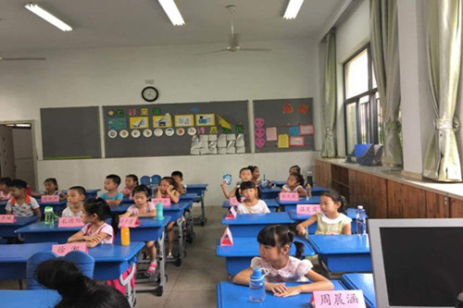
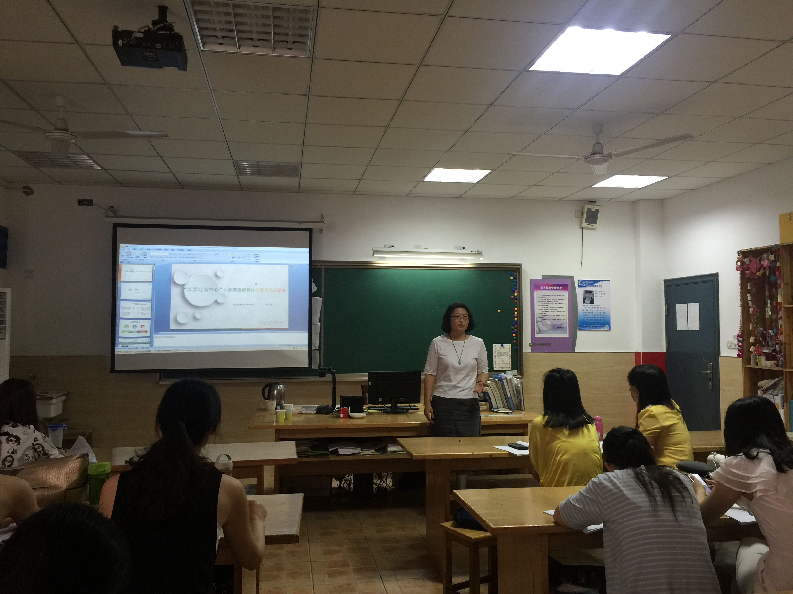 暑假姐姐正迈着小碎步快要悄悄从我们身边溜走了啦！可是，新桥实小可不敢辜负这美好的小尾巴，在8月20日和21日两天让可爱的一年级小朋友们和“懵懂”的新生家长们，共聚新小，共话常规。
一大早，小朋友们就在爸爸妈妈热切盼望的目光中，在老师热情地指引中走进了教室。孩子们将接受来自老师的第一个挑战——按图索骥，即根据课桌上的席卡找到自己的座位。在此过程中，小朋友们各显神通，有的小朋友练就了“火眼金睛”，一下子就找到了座位，遇到认识的同学还要上前打个招呼；有的小朋友“功夫不负有心人”，转了几圈儿终于有了目标，舒了长长一口气；还有的小朋友急得抓耳挠腮，一点儿办法也没有。
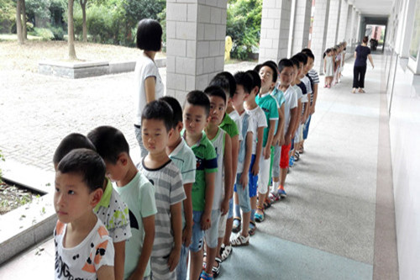
在经历了小考验之后，每个班的美女老师们可要上场啦！老师们的脑袋里可有许多许多的东西要让小朋友们知道呢！没有纪律？不怕！“一、二、三，坐坐好”、“说停，就停”的口令声喊起来。抢着发言？不怕！老师示范，小朋友们练习，保管做得又快又好。想上厕所？可以！跟着老师来排队，整整齐齐去认路，不抢不闹有秩序。想喝水？可以！老师耐心指导，小朋友们亲自倒水，喝多少接多少，节约用水从我做起。
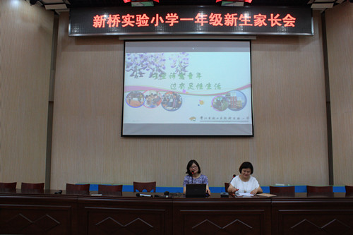
对了，还有一群新手爸妈呢？原来他们都集中到了报告厅，正在耐心听着讲座呢！对于爸妈们来说，这也是他们的“一年级”：开学后，需要给孩子建立哪些习惯？上学后还可以批评孩子吗？以后需要怎样辅导孩子功课……所以讲座的开始，由韩燕清校长首先发言。韩校长的发言涉及多个方面，重点讲述了新桥实小的办学理念、教学特色、发展方向以及取得的丰硕成果。相信，爸妈们听了韩校长的介绍对我校各方面都有了更进一步的了解和认识。把孩子交给我们，爸妈们放心、安心！
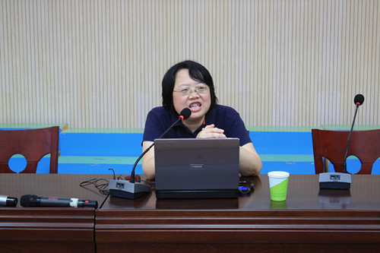
除此之外，我校还邀请了天宁区学生成长研究中心主任、华师大生命实践教育研究院兼职研究员袁文娟校长给家长朋友们深入浅出地介绍了育人经验。袁校长从学生良好学习习惯的培养、学生学习兴趣的养成、学生常见心理问题等几个方面有针对性地给家长排疑解难，让父母和孩子携手，共同走过这段快乐而有意义的小学时光！
新桥实小是片理想的沃土，只要你愿意将孩子们心中的种子种下，新小会让他们生根、发芽、茁壮成长，开出自己最美最绚烂的花！
【大家谈收获】
◆语文学科
☆今天跟随12班的张文亚老师一起开展学生培训，我真是受益匪浅。我深感作为一名教师，教学经验是何等的重要。张老师没有借助任何的多媒体设备，仅仅凭借她的言语就能将学生的注意力集中，让学生跟着她动，这正是一名新教师应该学习的内容。在张老师的示范教学下，我学到了很多与低年级学生的相处之道。这对我以后的教学起到了很大的作用。
（语文 张珺）
☆今天跟着一（1）班的班主任学习了如何给一年级孩子上第一节课，对于我们新老师来说，简直是受益良多。一年级学生不同于其他高年级学生，他们第一次踏入小学校园，既有新奇感，又有紧张感。作为班主任，首先要消除他们的紧张感，帮助他们尽快熟悉校园，老师，既要做他们学习的领路人，又要做他们生活的帮助者。
（语文 陶媛媛）
☆今天怀着比较激动的心情，终于见到了我们班的家长和孩子，一年级的小孩真是太可爱太有活力了，充满朝气，看到他们活泼的身影，觉得自己都跟着他们一起快乐起来了。黄老师是我们班今天的主讲老师，从黄老师身上我学到了很多，比如如何去对待小孩，如何在小孩面前树立威信，如何去跟家长沟通等。对我开学后的从教，给予了莫大的帮助，并帮我增强了自信心。
(语文 陆苗)
☆今天，我们对一年级的小朋友进行了常规培训，在培训中小朋友们都十分踊跃地参与到课堂中，也渐渐和老师和新同学拉近距离。除此之外，学生学会了如何排队，如何文明如厕，如何打扫卫生。学生在快乐的学习中取得了收获，老师也从学生灿烂的笑容中收获了幸福。
（语文 黄顺花）
☆今天是一年级小朋友第一天入学体验的日子，而作为班主任这也是我第一天接触这些可爱的小朋友。半天的短暂相处方知让孩子们学会学校的各种常规还是很不容易的，这需要班主任有一定的耐心，并且从孩子们的年龄特点出发，采用让孩子们容易记住和做到的方式，多次训练并不断给予评价才能让孩子们做的越来越好。当然今天非常感谢徐芳娣老师的亲自示范指导，可以看到徐老师对待孩子们非常有耐心，而且能用肢体亲自示范，用孩子们能听懂的语言教会他们很多常规，同时又及时用发放小礼物的方式给予鼓励。而副班主任甘老师又在常规之外带领孩子们上了一堂生动有趣的音乐课，激发了孩子们对音乐的热爱。最后我想说作为新老师，我确实还有很多地方还做的不到位，缺乏经验，所以要更多地向徐老师这样经验丰富的老教师学习，真正成为孩子们喜欢的老师。
（语文 孙雯嘉）
◆数学学科
☆今天进行一年级1班到9班学生行为习惯的培养。今天的我主要是和有经验的班主任进行学习，今天是我第一次直观的感受到了课堂，第一次接触到了这么多的小朋友。谢老师是一位非常优秀的老师，她对小朋友开口的第一句话就让我震撼，因为小朋友们的注意力立马就被她吸引住了，跟着她一步一步的进行接下来的活动，我想教师的魅力正是在此。谢老师告诉他们今天他们来到了小学，代表了他们长大了，孩子们听到自己长大了都开心的笑了。接下来进行了排队训练，谢老师按照高矮排队，并教了口令。第二次小朋友们排队的又快又好。上厕所和喝水的训练也是有条不紊的进行着，孩子们快乐的学习，快乐的玩耍。之后根据PPT贝尔上学了，进行了其他常规的培训，让小朋友们自己说什么不可以，从而加深他们的记忆。在今天的培训中，我更直观的学习到了如何和孩子们相处，如何生动而有趣的上一堂孩子们喜欢的课。我知道自己的差距还是很大的，但是我会虚心的向这些有经验的老师们学习，慢慢的让自己成长。
（数学 陆柏霖）
◆综合学科
☆我们常这样说：“良好的习惯是成功的保证”，一年级是培养良好习惯的最好的启蒙时期，我们都知道，一年级孩子来自不同的家庭环境，于是学生的能力参差不齐。所以，学校领导决定要一年级孩子暑期常规培训半天。学校的一日生活是活泼的，但也是严肃的，无论是课堂或是课间都有规范的纪律要求，每个学生都要受到监督和约束。首先第一节课就是由徐芳娣老师的常规训练，先从坐姿讲起，然后师生问好，举手动作规范，利用儿歌让学生明确课堂的要求，“小小脚，并并拢，小小手，自然放，小眼睛，看老师，小耳朵，认真听”，短短的几句话给孩子的腿、手、背和注意力都明确了要求；排队的静、齐、快，上课不能喝水，手要放好，不能做小动作等。面对这么多的新规则，有些孩子慢慢的就难以坚持和遵守，但是老师们都能很好的鼓励，表扬他们，多采取正面激励，诱导出孩子们强烈的自信心和上进心，每个孩子都很开心的离开校园，我相信他们的心中已经喜欢上新小这所美丽的校园。
（音乐 甘小凤）

主 编：韩燕清 汪尧华 任丽芳 陈俊 责任编辑：张帅 穆丹 刘宇婷 赵春霞
编 辑：杨立颖 高春媛 张丽 江燕 徐芳娣 陈剑利 蔡小萍 高可飞 陈微霞 宗红芬

